笑う力は万能薬
～ベリーグッド×２・イエー～

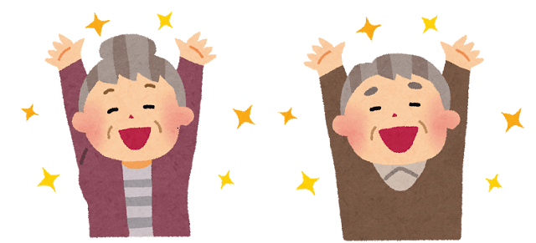
千曲ブロック
羽黒下、平林１、平林本郷、曽原、相生町、雁明、榎田、桜町、東町、宿岩 地区

保健推進員（敬称略）
上原 敏子（リーダー）、新津 みや子（副リーダー）、
由井 美枝子、井出 多恵子、荒井 しず江、佐藤 美惠子、篠原 百子、宮﨑 文子、
倉澤 圭子、由井 泉、井出 成美、高見澤 真弓、高見澤 みつよ、高見澤 純子、
石垣 維子、小須田 里子、北澤 真文、相馬 志保、沖津 秀美、菊原 なつ江。

はじめに
体と心が元気でないと、本当の健康とは言えません。私たち千曲ブロックは、
「笑い」に注目し、いつまでも健康で元気に過ごすヒントを学びました。

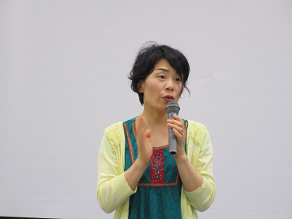
学習内容
6月24日、笑いヨガティーチャー 佐藤志穂先生を講師に招き、笑いヨガを教えてもらいました。

笑いヨガ（ラフターヨガ）とは
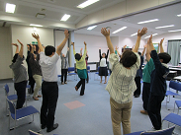
笑いと深呼吸を組み合わせたヨガです。笑う理由がなくても、笑うことによって、心身ともすっきりとし、元気になることを目的としています。

ストレスメーター（フェイススケール）
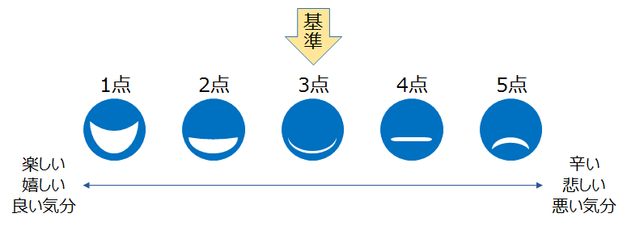
その時の感情を顔の表情であらわすもので、5段階評価のうち3を基準として、数値が低いほど気分や感情が「良い」ことを示します。講義では、今の自分の気持ちを確認してから、笑いヨガを実践しました。

笑いヨガの効果
糖尿病のコントロールに効果が見込める
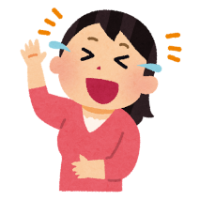
ストレスホルモン“コルチゾール”の分泌量が減り、血糖値の上昇を抑える効果が見込めます。また、15分間笑うと、40キロカロリー（脂肪6g）に相当するとの報告もあり、運動になっているともいえます。

嚥下機能、呼吸機能を維持できる
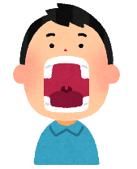
口、のど、お腹など、呼吸筋や腹筋をたくさん使うため、嚥下機能や呼吸機能に効果があります。

認知症の予防に効果がある
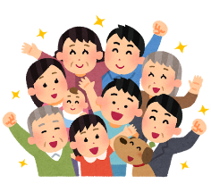
酸素が体内にたくさん入り、酸素供給量が増えます。そのため、酸素を多く含んだ血の流れが良くなり、脳の活性化に効果があると言われています。

ストレスや痛みを軽減する
幸せホルモン“セロトニン”や痛みを抑えるホルモン“エンドルフィン”の分泌が増えることから、心身ともに安定し、ストレス軽減にも効果があると考えられます。

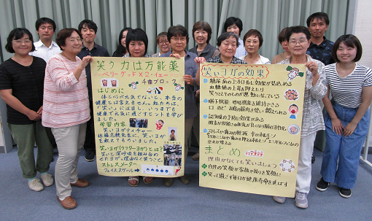
まとめ
理由がなくても笑いましょう！
自分の笑顔が家族や周りを笑顔に
笑って過ごす毎日が健康寿命を延ばす

